四川省雅安市汉源县河南乡中心小学MW/JH[2021]119号稽查报告反馈
- 抬头：
中国社会福利基金会免费午餐基金：
- 针对稽查报告的整体认识（学校大体存在食品安全、卫生、账目等问题）
- 采取的行动（1、第一时间召集食堂相关人员开了会，对出现的问题进行了讨论和反思，并对相应的工作提出了明确要求。2、处理了不合格的食物，并请专人对储藏室进行了修整。3、定期对食堂进行大扫除和安全培训）
- 报告存在的问题、采取的整改措施、整改后的照片
- 厨房地面有积水，厨师未佩戴口罩和帽子
(整改措施：厨师按要求做好厨房的卫生工作，操作过程中佩戴口罩和帽子)
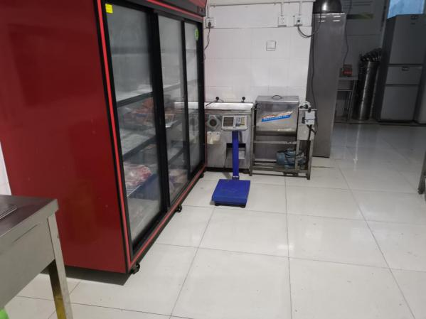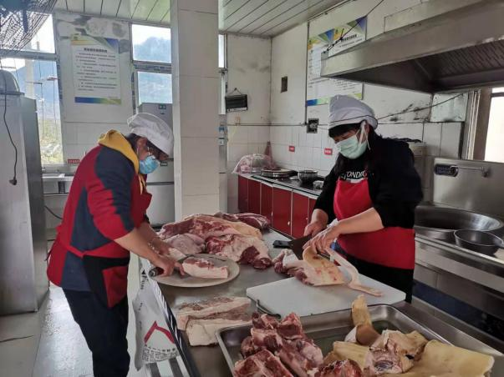
2、储藏间漏雨，部分库存大米已出现变质发霉，刚采购的部分土豆已发芽，冰柜
内储存的食材未隔离包装；
（整改措施：剩余大米已经全部处理掉，重新采购了一批大米，并请专人修理了储藏室的屋顶，目前没有再出现漏雨和大米发霉情况。采购土豆严格控制数量，避免再次出现发芽土豆；购买了隔离袋，将食品分类包装好再做储存）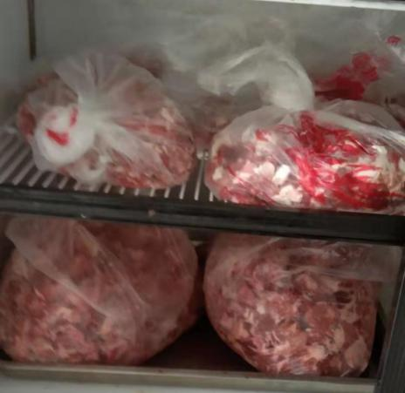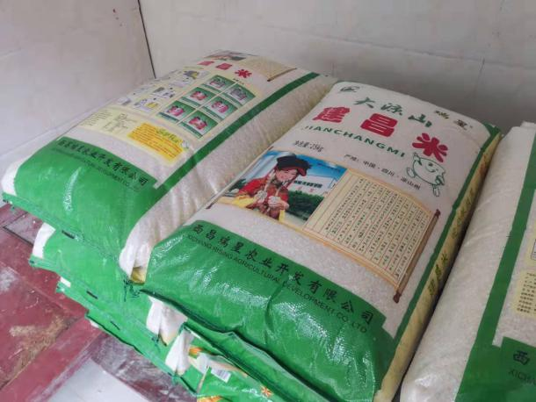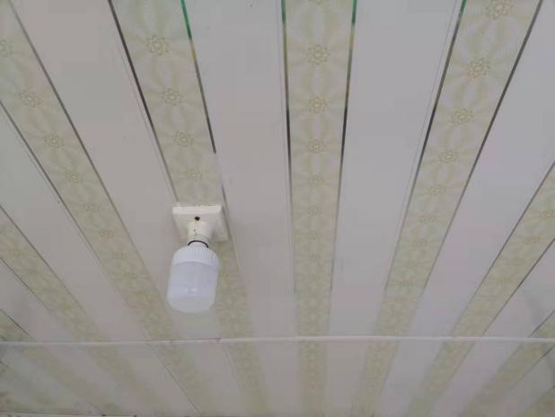
- 部分菜品留样不足 125 克，留样记录中到期处理时间记录不规范；
（整改措施：对留样员做了相关的培训，已及时整改）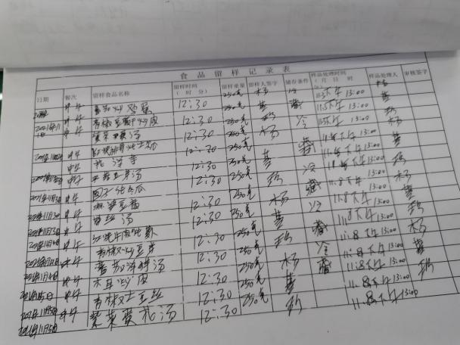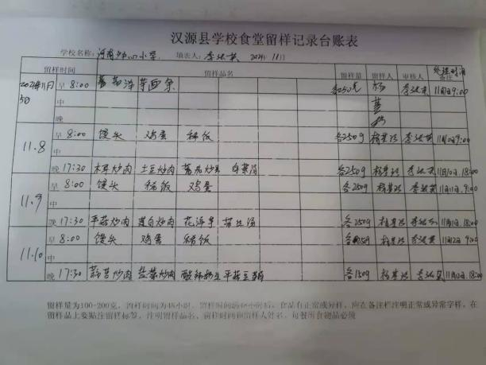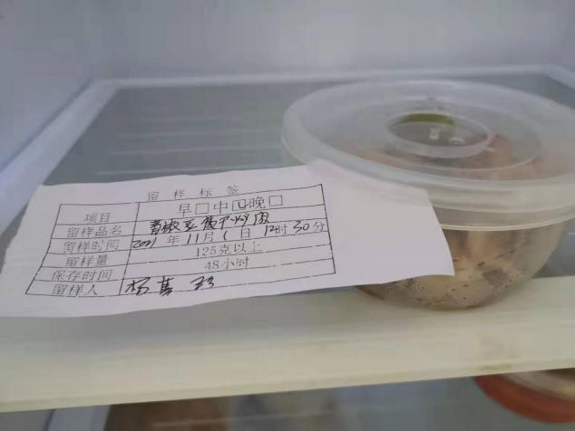
- 出入库登记相关责任人签字不及时；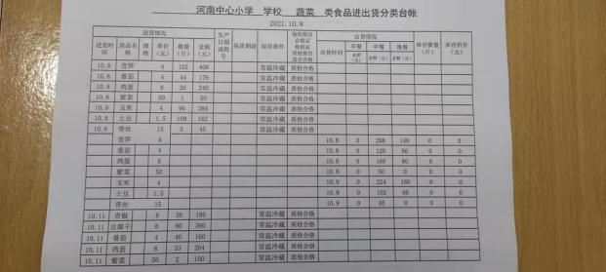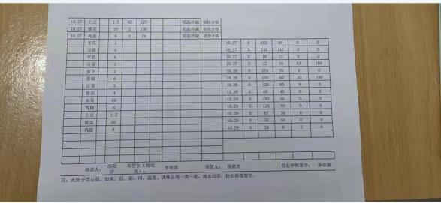
（整改措施：针对签字的情况对库管老师说明了要求，已进行整改）
4、学校尚未提供本学期现金流水账目；（整改措施：按相关要求及时更新了现金流水账）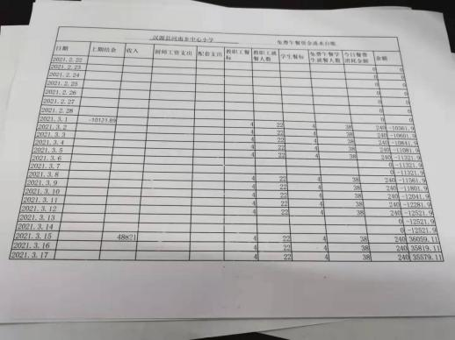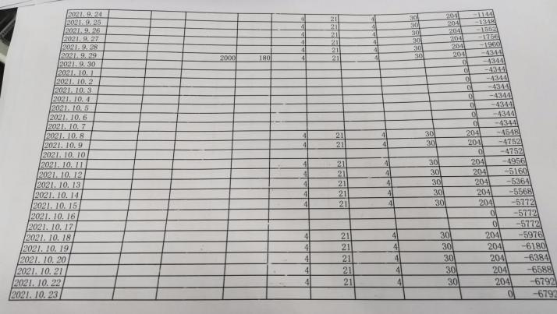
5、学生餐具未统一消毒。（整改措施：学校没有相关的设备，争取中）

学校名字：汉源县河南乡中心小学
经手人：王美苏
日期：2021年10月30日

